附件2：
嘉兴市绿能环保科技有限公司报名登记表
报考岗位名称： 岗位序号：
姓 名 |  |  |  | 性 别 |  |  |  |  |  | 出生年月 |  |  | 照 片  （免冠1寸彩色）
曾用名 |  |  |  | 民 族 |  |  |  |  |  | 籍 贯
参加工作时间 |  |  |  | 政治面貌 |  |  |  |  |  | 健康状况
学 历 |  |  |  | 学 位 |  |  |  |  |  | 婚姻状况
身份证号码 |  |  |  |  |  |  |  |  |  | 邮箱地址
专业技术职称资格 |  |  |  | 联系电话 |  |  |  |  |  | 户口所  在 地
家庭地址
毕业院校及专业 |  |  |  |  |  |  |  |  |  |  |  | 毕业时间
原工作单位及岗位
学  习  简  历 | 起止时间 |  |  |  | 学校/工作单位及职务 |  |  |  |  |  | 证明人 |  | 证明人电话
工
作
简
历
家  庭  成  员 | 关系 |  | 姓 名 |  | 年龄 |  | 工作单位 |  |  |  |  |  | 联系电话
相
关
工
作
经
验
及
自
我
评
价
你是否有家庭成员或亲属在本公司工作。如有请列出：姓名 ；关系或称呼 ；所在部门 。
本人承诺对以上所填内容及提供材料的真实性负责。若有不实，本人愿意承担取消录用资格等一切后果。

填表人 (签名)：

年 月 日
初审意见 | 签名：  年 月 日 |  |  |  |  |  |  | 复审意见 | 签名：  年 月 日
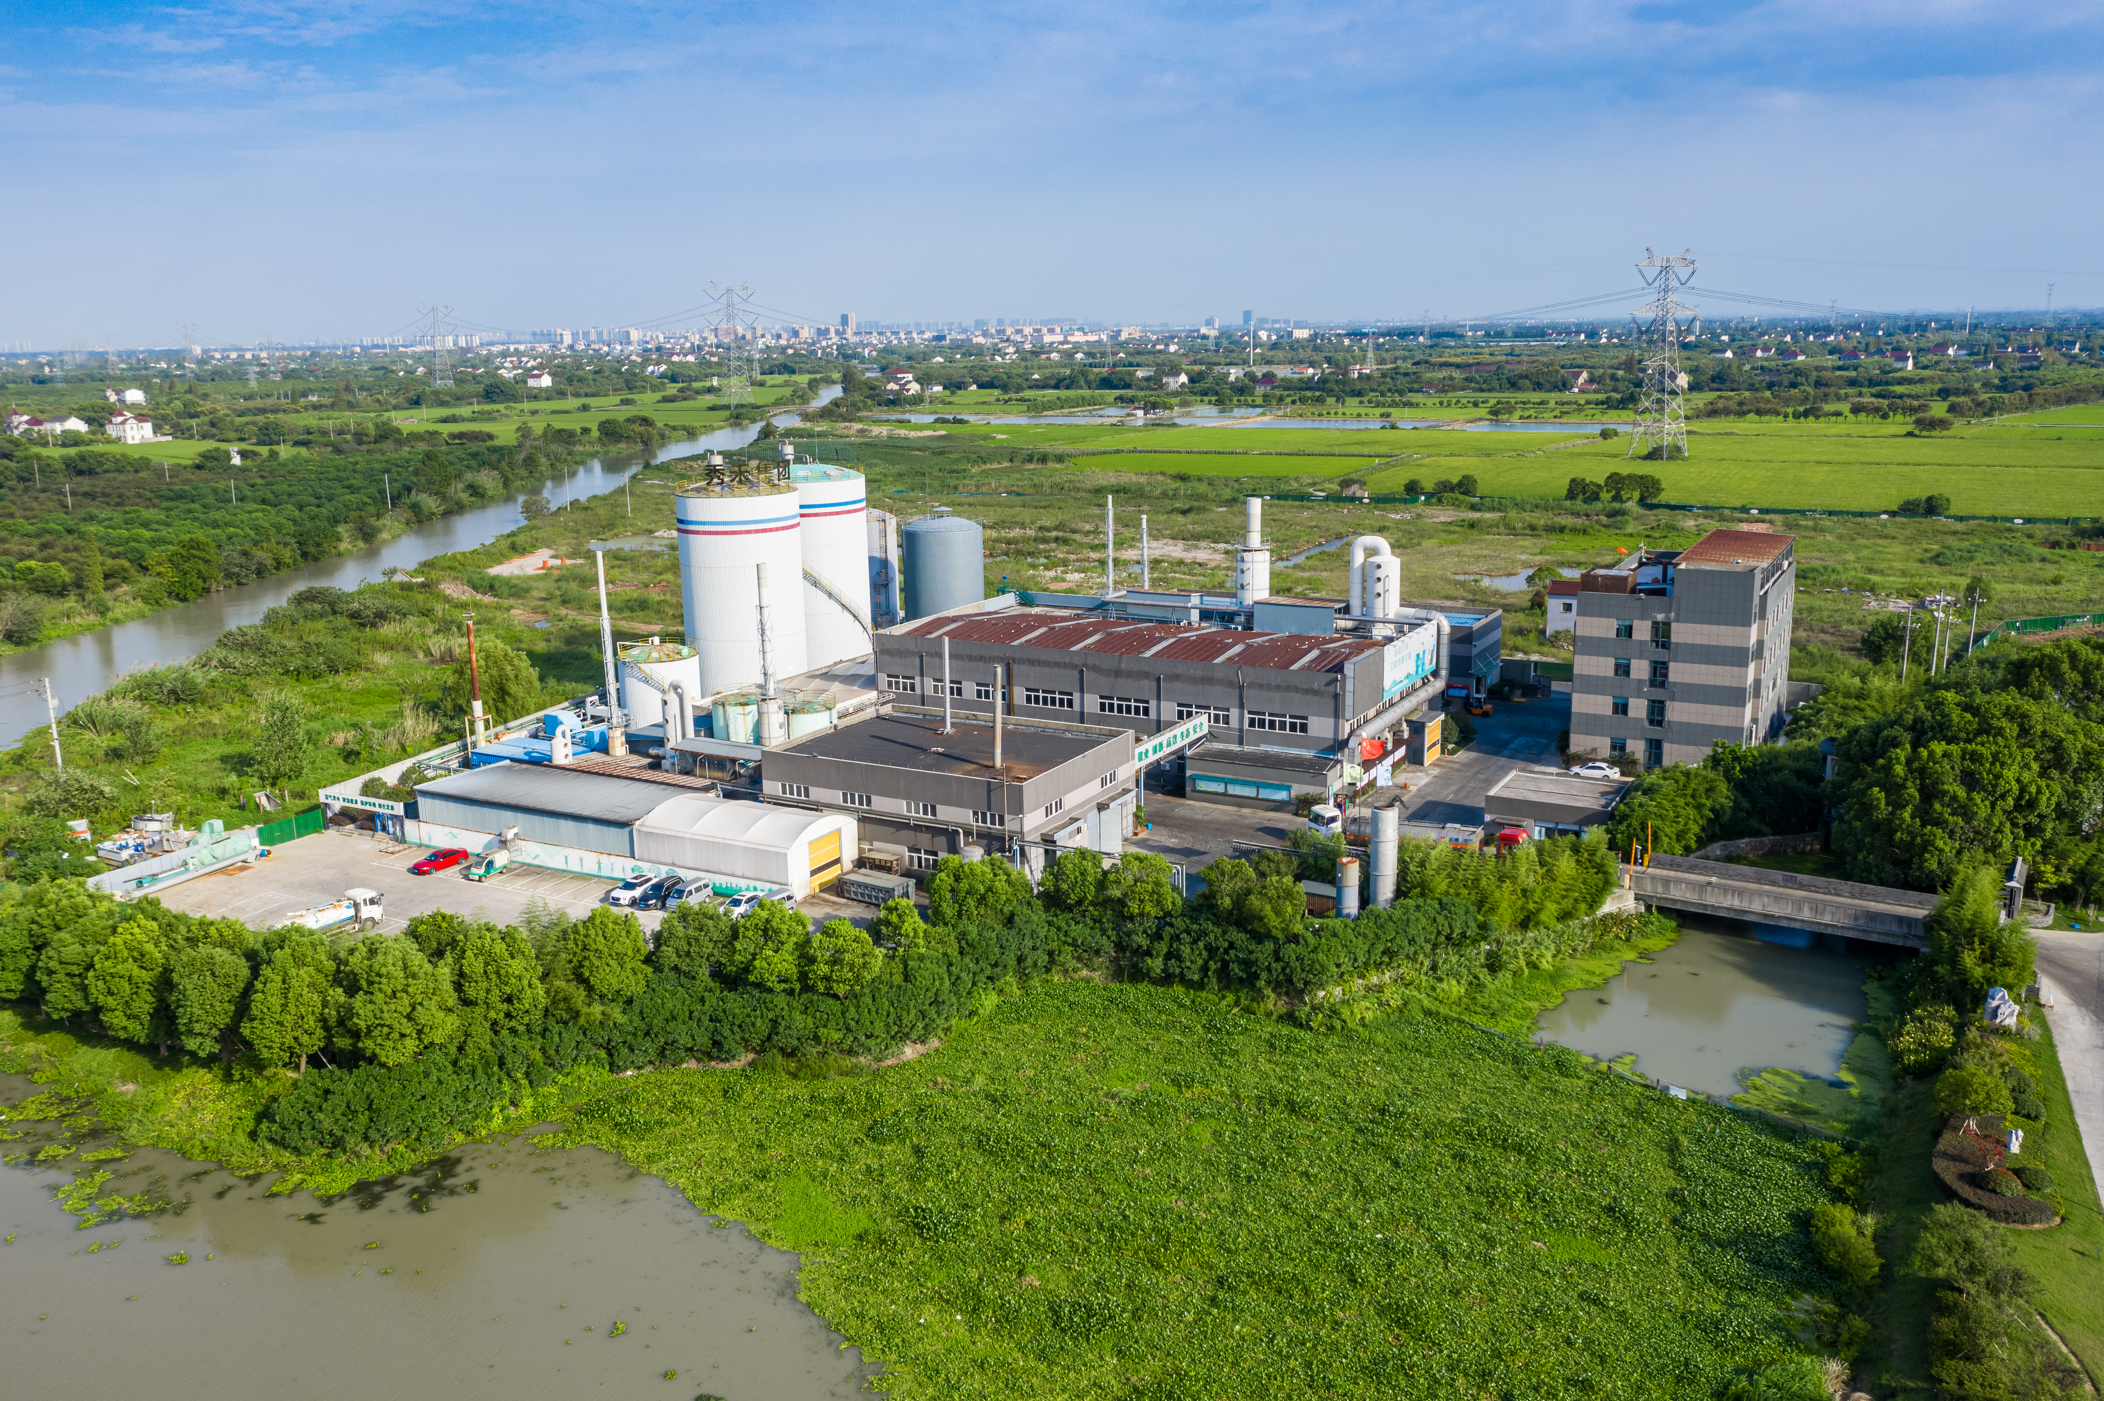
备注：办公地点位于秀洲区新塍镇思古桥村，位置比较偏远。

